СОВЕТ ДЕПУТАТОВ

МУНИЦИПАЛЬНОГО ОКРУГА ФИЛЁВСКИЙ ПАРК

РЕШЕНИЕ

21 апреля 2016 г. № 5/1

Об информации главного врача ГБУЗ
«Городская клиническая больница
№ 51 ДЗМ» о работе возглавляемого
ей учреждения в 2015 году

Заслушав в соответствии с Законом города Москвы от 06.11.2002 года № 56 «Об организации местного самоуправления в городе Москве», Уставом муниципального округа Филёвский парк информацию главного врача ГБУЗ «Городская клиническая больница № 51 ДЗМ Бражник В.А., Совет депутатов муниципального округа Филёвский парк решил:
1. Принять информацию главного врача ГБУЗ «Городская клиническая больница № 51 ДЗМ» Бражник В.А. о работе возглавляемого ей учреждения в 2015 году к сведению.
2. Разместить настоящее решение на официальном сайте муниципального округа Филёвский парк www.filipark.ru в информационно - телекоммуникационной сети «Интернет».
3. Настоящее решение вступает в силу со дня его принятия.
4. Контроль за исполнением настоящего решения возложить на главу муниципального округа Филёвский парк Юдина Ю.Г.

Глава муниципального округа
Филёвский парк Ю.Г. Юдин

Доклад главного врача ГБУЗ «Городская клиническая больница № 51 ДЗ г.Москвы» В.А. Бражник

ГБУЗ «Городская клиническая больница №51 ДЗМ» расположена практически на территории Филевского парка в шаговой доступности от одноименной станции метро. Такая транспортная схема весьма удобна как для больных, так и для скорой медицинской помощи. Учреждение представляет собой так называемый третий уровень. Основные амбулаторно-поликлинические учреждения, закрепленные за стационаром – амбулаторно-поликлинический центр №195 (бывшая поликлиника №195 с филиалами). В конце 2014 года после проведения масштабной оптимизации несколько изменилась структура больницы (см.рис.1).
Рис. 1
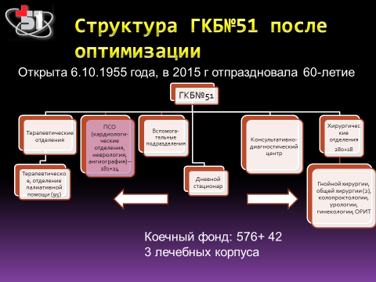
Несмотря на значительное сокращение коечного фонда нам удается из года в год увеличивать число пролеченных больных за счет внедрения современных технологий лечения и улучшения внутристационарной логистики. Так по сравнению с 2014 годом число пролеченных больных увеличилось на 1084 человека. Это произошло на фоне снижения коечного фонда на 124 ед. Кроме того, в 2014 г. больница полностью перешла на одноканальное финансирование.

Прошлый (2015) год Президент РФ объявил годом борьбы с сердечно-сосудистыми заболеваниями, в связи с чем этой проблеме мы уделяли особое внимание. В нашей больнице функционирует так называемое первичное сосудиcтое отделение, которое состоит из следующих подразделений:
- Отделение неотложной кардиологии с блоком кардиореанимации
- Отделение кардиологии
- Отделение для больных хронической сердечной недостаточностью
- Неврологическое отделение с блоком интенсивной неврологии
- Отделение рентгенэндоваскулярных методов диагностики и лечения.
Цель создания подобных подразделений в приближении к мировым стандартам лечения двух основных сосудистых заболеваний – инфаркта миокарда и инсульта. Именно они являются главными причинами гибели людей с современных условиях.
В последние десятилетия в РФ сложилась катастрофическая ситуация с инсультами. Перед вами своеобразная карта инсультов мира, которая показывает, что наша страна находится в красной зоне со смертностью, достигающей 240 сл на 100 000 чел в год!
Рис.2
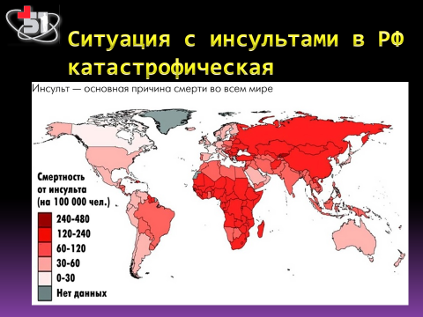
Именно поэтому отделение сосудистой неврологии является одним из ключевых подразделений больницы
В 2015 году отделение впервые заработало в новом формате: 12 коек палаты интенсивной терапии и 48 коек отделения. Обращает на себя внимание, что нам последовательно удается уменьшать смертность от этого тяжелого заболевания – на рис. 3 видно последовательное снижение смертности в нейрореанимационном отделении и в сосудистой неврологии. Данные показатели лучше среднемосковских.
В то же время, следует отметить, что ключевое лечение для больного инсультом – растворение тромба в сосудах мозга при помощи специального тромболитического препарата, к сожалению, у большинства больных оказывается невозможным. Проблема заключается в том, что эффективное и безопасное лечение возможно только в первые 4,5 часа заболевания, при условии проведения за это время необходимого обследования. За весь прошлый год из 1182 больных в нужное время поступило всего 114, из которых удалось подобрать лишь 22 человека для проведения данного лечения. Эта цифра напрямую связана с тем, что, к сожалению, абсолютное число больных инсультом попадает в стационар существенно позже этого срока. Именно здесь необходимо сосредоточить общественные усилия. Надо сделать так, чтобы малейшие признаки инсульта заставляли больного как можно быстрее вызвать скорую медицинскую помощь.
Рис.3
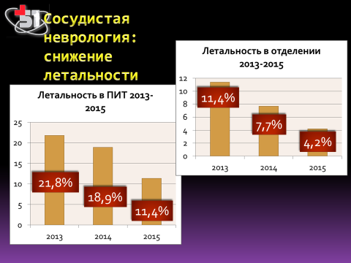
В 2015 г в рамках оказания ВМП начато стентирование брахиоцефальных артерий. Улучшение кровотока по сосудам, кровоснабжающим головной мозг в результате данной высокотехнологичной манипуляции позволяет существенно снизить последующий риск инсульта у данного больного.
Снижается и смерность от инфаркта миокарда в 2015 г она составила 7,9% (при целевом уровне в 10%), что несколько ниже среднемосковских показателей. У таких больных ключевой метод лечение – так называемое первичное чрескожное коронарное вмешательство. Суть этой высокотехнологичной операции заключается в том, что у больного с инфарктом миокарда в экстренном режиме восстанавливается кровоток по затромбированному сосуду. После того, как будет убран тромб и поставлено специальное укрепляющее стенку сосуда устройство – стент, сосуд оказывается полностью проходим. Если вмешательство проведено в ранние сроки, оно дает возможность существенно уменьшить объем погибшей мышцы сердца, а в некоторых случаях вообще не допустить развитие гибели клеток сердца.
В течение 2015 года нами осуществлялось специальное мониторирование больных инфарктом миокарда, прошедшим через стационар. Обработка данных еще не завершена, но даже первый взгляд на эти данные позволяет увидеть, насколько много людей переносят инфаркт в относительно молодом возрасте. Значительное число больных инфарктом миокарда имеет наследственную патологию жирового обмена, приводящую к раннему атеросклерозу. Раннее выявление носителей неблагоприятной наследственности – путь к значительному снижению смертности среди молодых больных. Такие мутации весьма распространены: по европейским данным каждый 200-й человек является таким носителем. Иначе говоря, родственники перенесших инфаркт миокарда в молодом возрасте должны быть объектом углубленного медицинского обследования. В 2015 г продолжено внедрение современных методов обследования кардиологических больных. По договоренности с Департаментом Здравоохранения в нашей больнице концентрируются больные с так называемой легочной гипертензией - группой тяжелых заболеваний, требующих специфического обследования и лечения.
Нами освоены и проводятся в рутинном режиме Катетеризация легочной артерии с выполнением острого вазореактивного теста, осуществляется комплексное обследование для отбора больных для тромбартериоэктомии при ХТЭЛГ. Кроме того, осуществляется отбор больных для имплантации системы вспомогательного кровообращения, по сути являющейся искусственным сердцем.
В прошлом году больница получила возможность участвовать в программе оказания плановой высокотехнологической медицинской помощи. В ее рамках производилось плановое стентирование прежде всего коронарных артерий. Всего было проведено около 80 таких операций. Один из примеров такой плановой манипуляции – вживление устройства, восстанавливающего последовательность сокращения сердца – так называемого ресинхронизатора. Больной, до операции не мог даже передвигаться по палате из-за выраженной сердечной недостаточности. Через 6 дней после имплантациии устройства больной был выписан домой, он ходит, может ездить на общественном транспорте, подниматься по лестнице и полностью себя обслуживать.
Больница продолжила сотрудничество с зарубежными, федеральными и московскими клиниками. Более 100 человек в общей сложности были отправлены в кардиохирургические стационары, - в федеральный научно-клинический центр специализированных видов медицинской помощи и медицинских технологий ФМБА России, научный центр хирургии им. Бакулева и т.п. Нескольким нашим больным была выполнена трансплантация сердца. В генетической лаборатории Университета Испанского города Ла Корунья из 15 обследованных нами больных у 9 подтвердили наследственную патологию. Такое уточнение диагноза позволило существенно скорректировать лечение. Больных будет значительно больше тогда, когда такое тестирование войдет в программу госгарантий. В настоящее время исследование можно провести, к сожалению, только на платной основе.
Прошлый год для больницы стал юбилейным. Нам исполнилось 60 лет. Одним из ключевых мероприятий, посвященных этой дате стало проведение кардиологической конференции, собравшей значительное число заинтересованных слушателей. Тема конференции – современная кардиология – традиции и революция - была выбрана как раз на основе опыта сотрудничества. Несколько ведущих ученых и кардиологов сделали доклады на темы, которые являются предметом ежедневого обсуждения. Среди выступающих был директор института биохимической физики ими академика Эммануэля, руководитель отдела сердечно-сосудистой хирургии института Вишневского, руководитель ПСО нашей больницы.
Кульминацией конференции стала демонстрация больного с вживленным уникальным отечественным устройством, заменяющим собой левый желудочек. Этот больной был подготовлен к оперативному лечению в нашей больнице, затем прооперирован в НИИ им Склифосовского.

Продолжила свое развитие терапевтическая служба. После закрытия, неэффективно работавшего гастроэнтерологического отделения в терапевтическом отделении были выделены койки для больных этого профиля, так что все нуждающиеся в стационарной помощи больные не потеряли возможность в получении специализированной помощи. Кроме того, отделение сохраняет возможности и для проведения специализированного пульмонологического обследования. Для этого оно оснащено аппаратурой, позволяющей зарегистрировать расстройства сна, выявить сложные нарушения функции легких. Применяются и современные методики лечения бронхолегочных заболеваний. Проводится комплексное гастроэнтерологическое обследование.
В течении прошлого года функционировало единственное в ЗАО специализированное отделение паллиативной медицинской помощи. После успешного прохождения его комплексной проверки, оно стало одним из немногих, имеющих лицензию на оказание помощи по всем профилям. В отделении имеется 20 коек, финансирование осуществляется из бюджета. В течение 2015 года прошло 450 больных. В отделении осуществляется помощь больным следующих профилей:
- Онкологические заболевания (в заключительной стадии)
- Неврологические заболевания (параличи после инсультов, заболевания нервно-мышечного аппарата)
- Хроническая сердечная недостаточность в заключительной стадии.
- Больные не подлежащие реанимации, но требующие ухода и мероприятий, улучшающих качество жизни

Хирургическая служба также пережила оптимизацию. В результате несмотря на сокращение 30% коечного фонда, число «больших» операций осталось на прежнем уровне, перераспределившихся в пользу экстренных, несколько выросло количество пролеченных больных.
Особенно значимо изменилась урологическая служба. Увеличилось количество малоинвазивных операции при мочекаменной болезни, что снизило количество открытых операций. Выполняются радикальная простатэктомия, радикальная цистэктомия, радикальная нефрэктомия, резекция почек, пластики тазовых отделов мочеточников лоскутом из мочевого пузыря, аппендиксом, лапароскопические операции на верхних мочевых путях, слинговые операции.
Наличие в больнице в составе ПСО рентгенохирургического отделения существенно расширяет и возможности хирургического лечения в других областях медицины, таких, как урология, гинекология, общая хирургия, коло-проктология, гастроэнтерология. С помощью эндоваскулярного доступа можно восстановить кровоток по артериям нижних конечностей, не допустив развития гангрены, прекратить тяжелое кровотечение из распадающейся неоперабельной опухоли мочевого пузыря или кишечника. Больной получает шанс дождаться результата химиотерапии.
В рамках программы модернизации в хирургическом корпусе запущен еще один уникальный цифровой рентгеновский аппарат, позволяющий не только существенно увеличить качество диагностики, но и сэкономить на дорогостоящих расходных материалах.
Следует обратить внимание, что в больнице в качестве постоянных сотрудников работает значительное число врачей, совмещающих непосредственно медицинскую деятельность у постели больного с научно-практической деятельностью. В течение 2015 года вышло значительное число публикаций в российских и зарубежных изданиях, монографии. Сотрудники принимали участие в международных и Российских конференциях, конференциях, выступали на многочисленных обучающих мероприятиях. Трое сотрудников подготовили к защите кандидатские диссертации. Некоторые руководители подразделений входят в российские и международные экспертные группы, участвуют в создании национальных рекомендаций, входят в состав редакционных коллегий ведущих медицинских журналов и правления научных медицинских обществ. Больница является клинической базой для ФГБУ ДПО «Центральная государственная медицинская академия» УД Президента РФ (Кафедра кардиологии, гастроэнтерологии, неврологии, семейной медицины, хирургии, клинической базой 1-го ММУ им. Н.И.Сеченова (клиника кардиологии), клинической базой РНИМУ им. И.Н.Пирогова (университетская хирургическая клиника), клинической базой Московского медико-стоматологического университета (кафедра гинекологии), клиническая база НИИ Лазерной медицины.
Следует отметить, что выполнение нашей миссии, которую мы призваны нести – сохранять здоровье москвичей – невозможно без поддержки общества. Прежде всего, эта поддержка должна выражаться в желании быть здоровыми и в готовности для этого что-то для себя сделать.

